##### Программа Функции_LD

###### Принцип работы программы

Принцип работы программы *Функции_LD* заключается в преобразовании логических формул, записанных в текстовом виде, в файл .isaxml, который среда ISaGRAF отображает в графической форме.

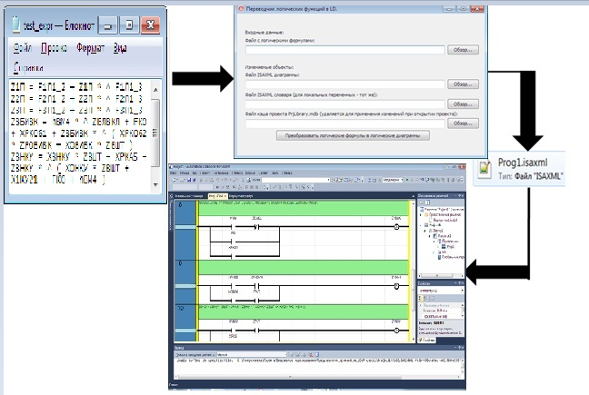

Язык логических диаграмм LD позволяет представить логические формулы в наглядной графической форме и исполняемом виде.

В среде разработки ISaGRAF диаграмма LD сохраняется в файле с расширением .isaxml.

При запуске ISaGRAF создается шаблон файла Prog1.isaxml:

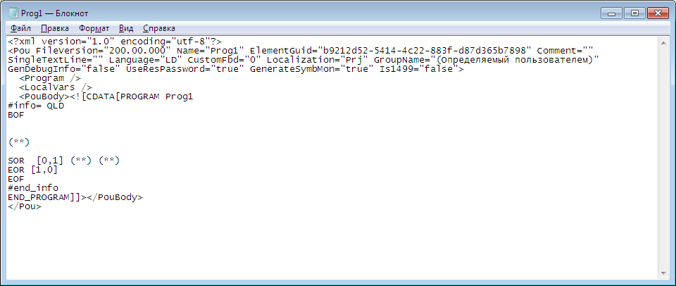

В среде разработки ISaGRAF шаблону соответствует пустая диаграмма LD:

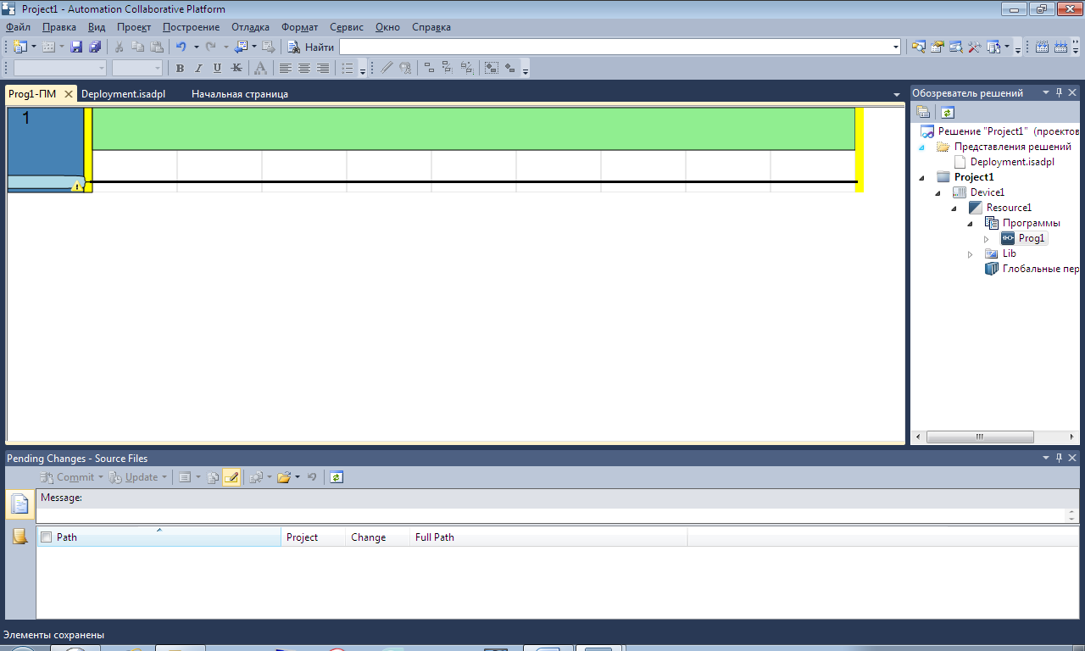

Программа *Функции_LD* заполняет этот шаблон в соответствии с заданной системой логических формул.

Рассмотрим подробнее структуру файла Prog1.isaxml после заполнения тестовой системой логических формул:

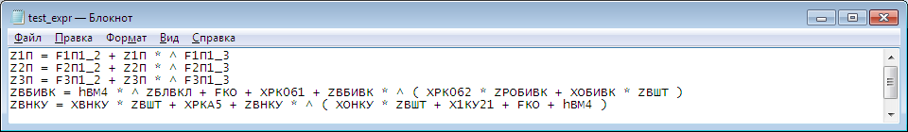

Файл Prog1.isaxml имеет структуру XML документа и начинается тегом объявления версии языка, на которой написан документ, и кодировки документа:

<?xml version="1.0" encoding="utf-8"?>

В следующем теге Pou определены атрибуты версии файла (FileVersion), имени проекта (Name), комментария (Comment), языка программы проекта (Language), генерации отладочной информации (GenDebugInfo) и различные другие атрибуты:

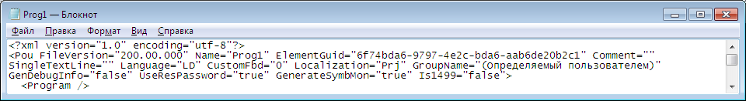

Следующий Тег <LocalVars> представляет собой словарь переменных проекта:

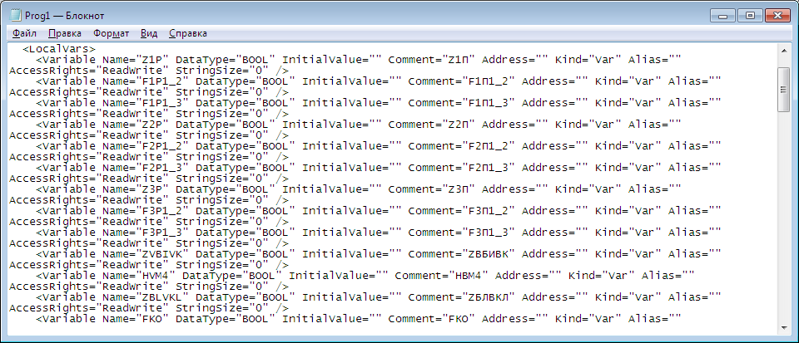

Каждая переменная описывается рядом параметров через атрибуты в теге <Variable />:

* имя переменной (Name),
* тип данных (DataType),
* начальное значение (InitialValue),
* комментарий (Comment),
* адрес (Address),
* направление (Kind),
* алиас (Alias),
* права доступа (AccessRights),
* размер строки (StringSize)
* другие атрибуты, которые можно задать в редакторе переменных среды ISaGRAF.

В среде разработки ISaGRAF словарь проекта имеет вид:

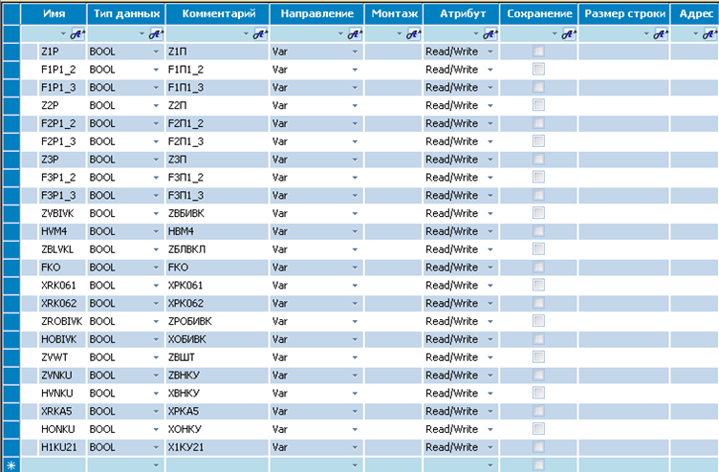

Далее идет тег <PouBody> и в нем секция CDATA:

<PouBody><![CDATA[

В этой секции и размещается структура логических формул на языке LD, которая отображается при открытии проекта в ISaGRAF.

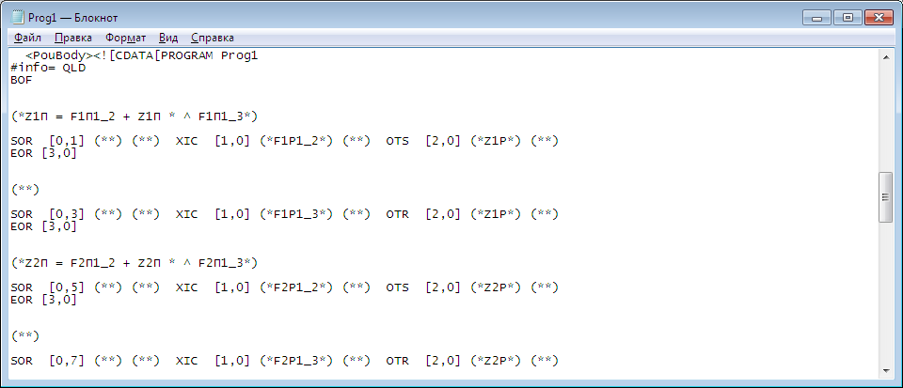

В среде разработки ISaGRAF система формул принимает вид:

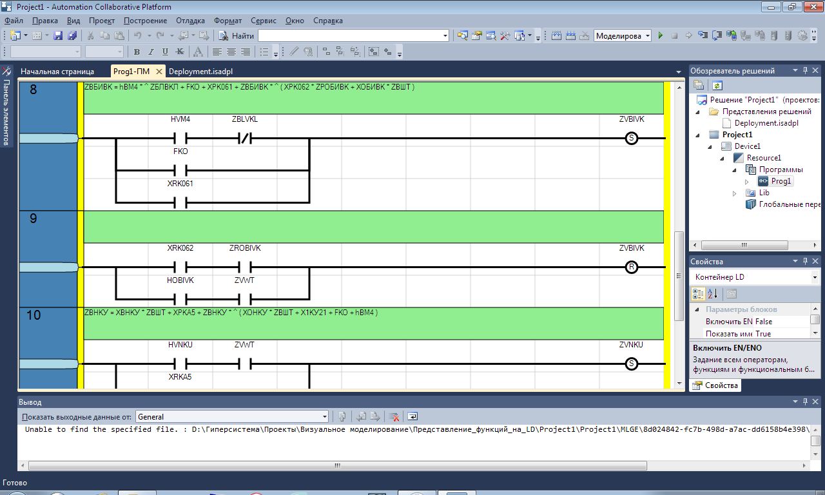

###### Подготовка исходных данных

Прежде, чем начать работу с программой *Функции_LD*, следует подготовить исходные файлы.

Исходный файл с описанием логических формул создается программой *Ввод данных ТЗ* на этапе *Ввод данных модели* как обычный текстовый файл с Функции.txt в папке **Предметные конструкции модели**.

Для получения второго файла Prog1.isaxml, следует создать в среде разработки ISaGRAF новый проект.

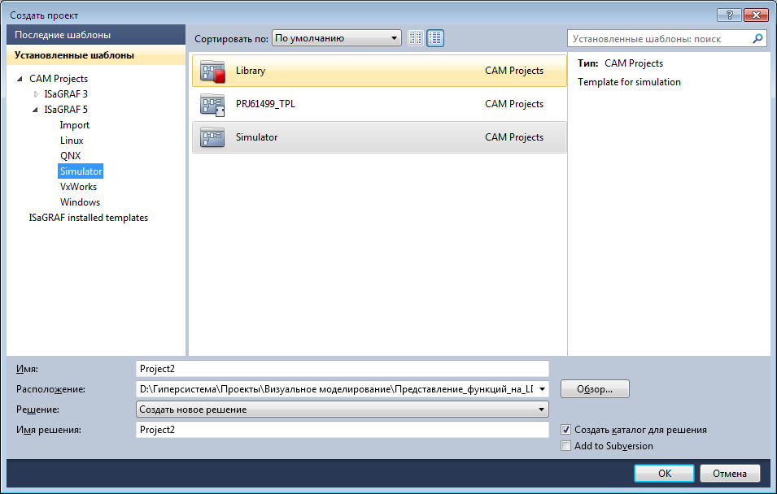

В этом проекте нужно создать новую программу Prog1 на языке LD.

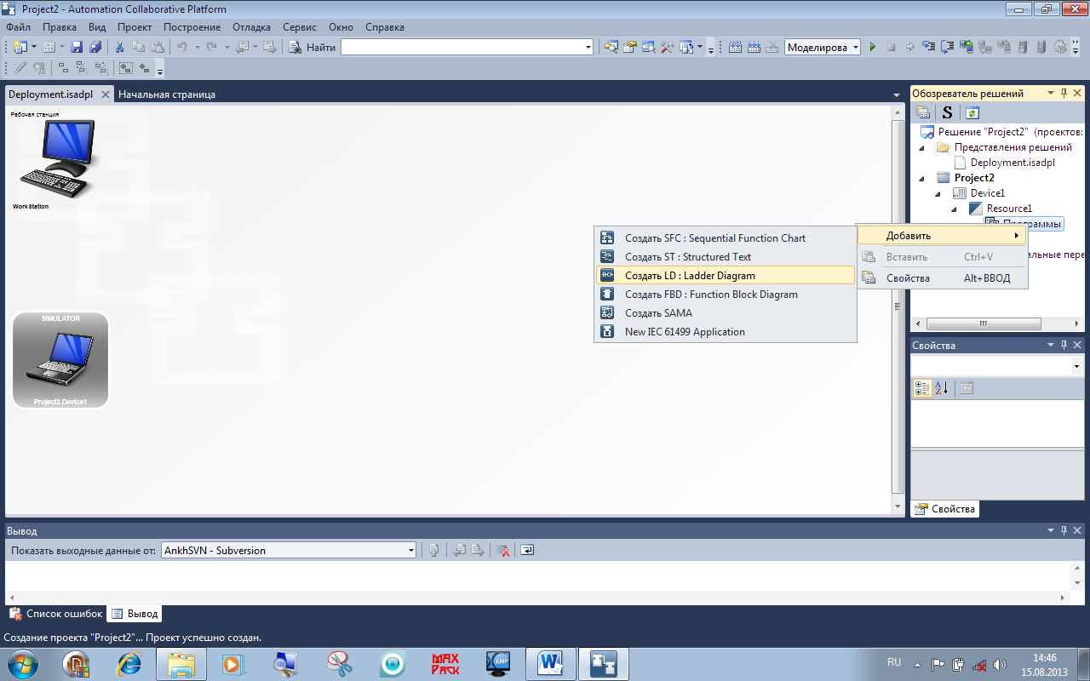

Далее нужно открыть созданную программу Prog1 для автоматической инициализации программы.

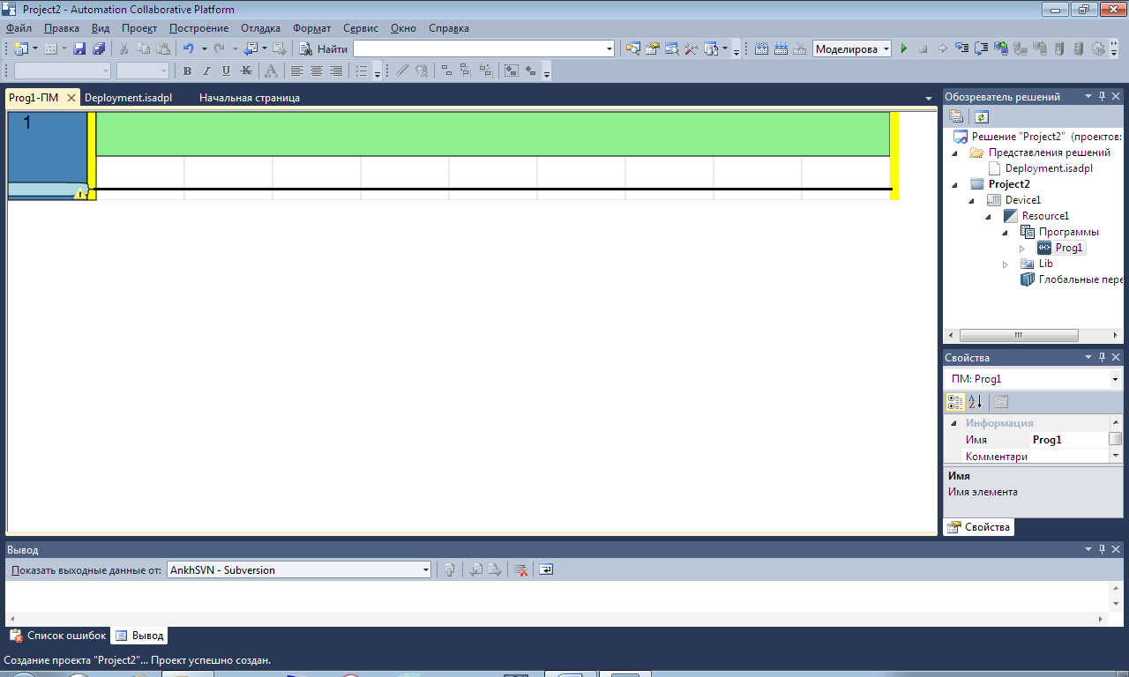

Затем следует сохранить и закрыть проект, в результате чего будет создан Шаблонный файл Prog1.isaxml, подлежащий заполнению программой Функции_LD.

###### Работа с программой

Окно программы Функции_LD имеет вид:

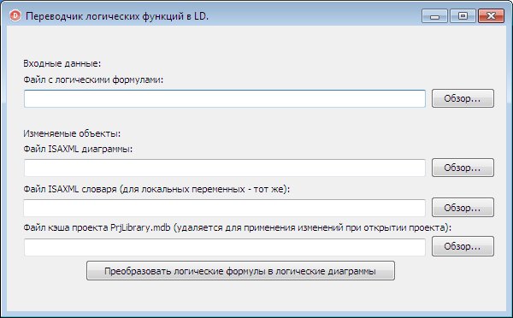

Открываем тестовый файл с логическими формулами:

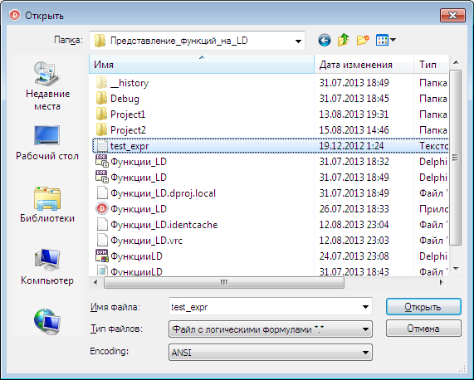

Открываем файл шаблона диаграмм LD:

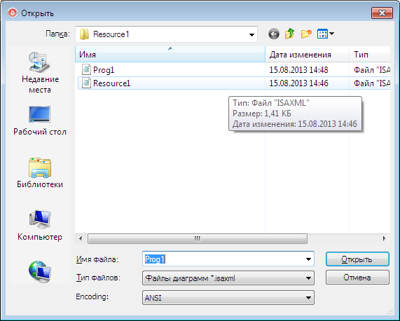

Открываем файл шаблона словаря:

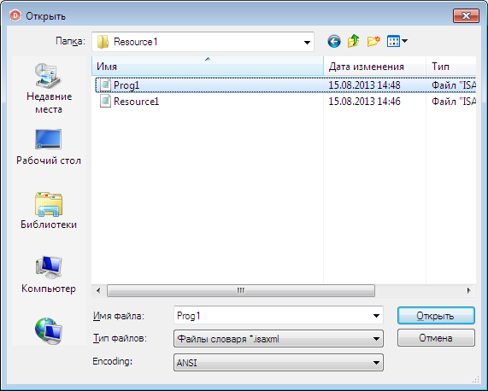

Открываем файл кэша проекта:

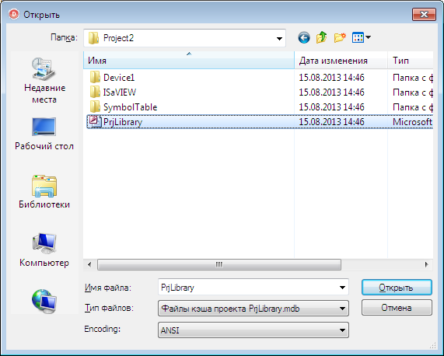

Главное окно после выбора файлов имеет вид:

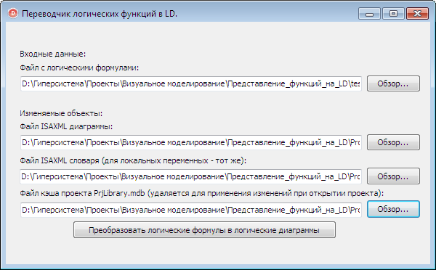

Выполняем команду *Преобразовать логические формулы в логические диаграммы.* На этом работа с программой *Функции_LD* завершена.

##### Визуальное моделирование логических функций

После запуска среды IsaGraf можно просматривать созданную LD-программу в разных вариантах:

* LD-программа в среде IsaGraf;

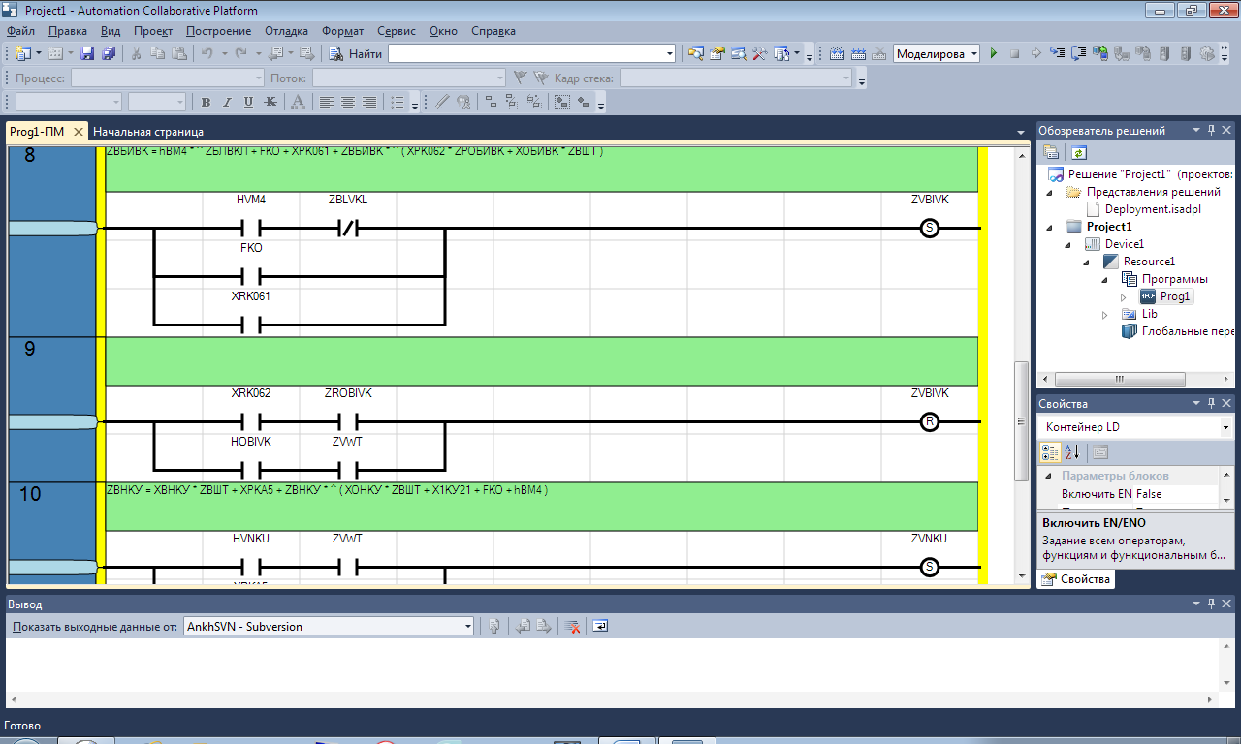

## Генерация словаря

Словарь проекта представляет собой набор глобальных или локальных булевых переменных. Локальные переменные хранятся в секции LocalVars файлов программ:

<?xml version="1.0" encoding="utf-8"?>

<Pou FileVersion="200.00.000" Name="Prog1" ElementGuid="1137c031-7e8a-4c2d-85fd-e8102f55e3d1" Comment="" SingleTextLine="" Language="LD" CustomFbd="0" Localization="Prj" GroupName="(Определяемый пользователем)" GenDebugInfo="false" UseResPassword="true" GenerateSymbMon="true" Is1499="false">

<Program />

**<LocalVars>**

**<Variable Name="Z1P" DataType="BOOL" InitialValue="" Comment="Z1П" Address="" Kind="Var" Alias="" AccessRights="ReadWrite" StringSize="0" />**

**<Variable Name="F1P1_2" DataType="BOOL" InitialValue="" Comment="F1П1_2" Address="" Kind="Var" Alias="" AccessRights="ReadWrite" StringSize="0" />**

**<Variable Name="F1P1_3" DataType="BOOL" InitialValue="" Comment="F1П1_3" Address="" Kind="Var" Alias="" AccessRights="ReadWrite" StringSize="0" />**

**<Variable Name="Z2P" DataType="BOOL" InitialValue="" Comment="Z2П" Address="" Kind="Var" Alias="" AccessRights="ReadWrite" StringSize="0" />**

**<Variable Name="F2P1_2" DataType="BOOL" InitialValue="" Comment="F2П1_2" Address="" Kind="Var" Alias="" AccessRights="ReadWrite" StringSize="0" />**

**<Variable Name="F2P1_3" DataType="BOOL" InitialValue="" Comment="F2П1_3" Address="" Kind="Var" Alias="" AccessRights="ReadWrite" StringSize="0" />**

**<Variable Name="Z3P" DataType="BOOL" InitialValue="" Comment="Z3П" Address="" Kind="Var" Alias="" AccessRights="ReadWrite" StringSize="0" />**

**<Variable Name="F3P1_2" DataType="BOOL" InitialValue="" Comment="F3П1_2" Address="" Kind="Var" Alias="" AccessRights="ReadWrite" StringSize="0" />**

**<Variable Name="F3P1_3" DataType="BOOL" InitialValue="" Comment="F3П1_3" Address="" Kind="Var" Alias="" AccessRights="ReadWrite" StringSize="0" />**

**<Variable Name="ZVBIVK" DataType="BOOL" InitialValue="" Comment="ZВБИВК" Address="" Kind="Var" Alias="" AccessRights="ReadWrite" StringSize="0" />**

**<Variable Name="HVM4" DataType="BOOL" InitialValue="" Comment="HВМ4" Address="" Kind="Var" Alias="" AccessRights="ReadWrite" StringSize="0" />**

**<Variable Name="ZBLVKL" DataType="BOOL" InitialValue="" Comment="ZБЛВКЛ" Address="" Kind="Var" Alias="" AccessRights="ReadWrite" StringSize="0" />**

**<Variable Name="FKO" DataType="BOOL" InitialValue="" Comment="FКО" Address="" Kind="Var" Alias="" AccessRights="ReadWrite" StringSize="0" />**

**<Variable Name="XRK061" DataType="BOOL" InitialValue="" Comment="XРК061" Address="" Kind="Var" Alias="" AccessRights="ReadWrite" StringSize="0" />**

**<Variable Name="XRK062" DataType="BOOL" InitialValue="" Comment="XРК062" Address="" Kind="Var" Alias="" AccessRights="ReadWrite" StringSize="0" />**

**<Variable Name="ZROBIVK" DataType="BOOL" InitialValue="" Comment="ZРОБИВК" Address="" Kind="Var" Alias="" AccessRights="ReadWrite" StringSize="0" />**

**<Variable Name="HOBIVK" DataType="BOOL" InitialValue="" Comment="ХОБИВК" Address="" Kind="Var" Alias="" AccessRights="ReadWrite" StringSize="0" />**

**<Variable Name="ZVWT" DataType="BOOL" InitialValue="" Comment="ZВШТ" Address="" Kind="Var" Alias="" AccessRights="ReadWrite" StringSize="0" />**

**<Variable Name="ZVNKU" DataType="BOOL" InitialValue="" Comment="ZВНКУ" Address="" Kind="Var" Alias="" AccessRights="ReadWrite" StringSize="0" />**

**<Variable Name="HVNKU" DataType="BOOL" InitialValue="" Comment="ХВНКУ" Address="" Kind="Var" Alias="" AccessRights="ReadWrite" StringSize="0" />**

**<Variable Name="XRKA5" DataType="BOOL" InitialValue="" Comment="XРКA5" Address="" Kind="Var" Alias="" AccessRights="ReadWrite" StringSize="0" />**

**<Variable Name="HONKU" DataType="BOOL" InitialValue="" Comment="ХОНКУ" Address="" Kind="Var" Alias="" AccessRights="ReadWrite" StringSize="0" />**

**<Variable Name="H1KU21" DataType="BOOL" InitialValue="" Comment="Х1КУ21" Address="" Kind="Var" Alias="" AccessRights="ReadWrite" StringSize="0" />**

**</LocalVars>**

<PouBody>…</PouBody>

</Pou>

Глобальные переменные размещаются аналогичным образом в секции GlobalVars файлов ресурсов.

Генерация словаря осуществляется вместе с генерацией диаграмм в процедуре «ЗаписьФайлов». В процедуре сравниваются имена указанных для словаря и для диаграммы файлов. Если имена файлов совпадают, значит требуется создать локальные переменные в файле с диаграммой:

procedure TForm1.ЗаписьФайлов();

var

TS_src,TS_res_varst,TS_res_vars,TS_res_diag,TS_vars,TS_diag: TStringList;

i,l: integer;

TS : TStringList;

s_all,S_src: string;

Str_result: string;

TF_src: TextFile;

VarsIndex, PouBodyIndex: integer;

begin

TS_res_vars := TStringList.Create();

TS_res_varst := TStringList.Create();

TS_res_diag := TStringList.Create();

TS_src := TStringList.Create();

s_all := '';

AssignFile(TF_src, Edit1.Text);

reset(TF_src);

l:=0;

while not eof(TF_src) do begin

readln(TF_src, S_src); // в переменную str будут сохраняться строки из файла... по очереди...

Trim(S_src); // удаление граничных пробелов

TS_src.Insert(TS_src.Count,S_src);

S_src := AnsiUpperCase(S_src); // перевод в верхний регистр

TS_res_diag.Add(СтрокаВДиаграмме(S_src)); //преобразование функции в STF-формат

s_all := s_all + s_src + ' ';

end;

CloseFile(TF_src);

TS := TStringList.Create();

TS.Delimiter := ' ';

TS.DelimitedText := s_all;

//----------------копируем уникальные переменные в TS_result

for i := 0 to TS.Count - 1 do

begin

if (TS.Strings[i] <> '=') and

(TS.Strings[i] <> '(') and

(TS.Strings[i] <> ')') and

(TS.Strings[i] <> '+') and

(TS.Strings[i] <> '*') and

(TS.Strings[i] <> '^') and

(TS_res_vars.IndexOf(TS.Strings[i]) = -1) then begin

TS_res_vars.Add(TS.Strings[i]);

TS_res_varst.Add(Транслитерация(TS.Strings[i]));

end;

end;

//--------------чтение указанного файла словаря-----------

TS_vars := TStringList.Create();

TS_vars.LoadFromFile(Edit3.Text);

for i := 0 to TS_vars.Count-1 do

TS_vars[i]:=Trim(TS_vars[i]);

//--------------запись переменных в файл-----------

if Edit2.Text=Edit3.Text then begin //проверка: хранятся ли переменные в том же файле, что и программа

VarsIndex:=TS_vars.IndexOf('<LocalVars />')+1;

if VarsIndex<>0 then begin

TS_vars[VarsIndex-1]:='<LocalVars>';

TS_vars.Insert(VarsIndex,'</LocalVars>')

end

else begin

VarsIndex:=TS_vars.IndexOf('</LocalVars>');

end;

end

else begin

VarsIndex:=TS_vars.IndexOf('<GlobalVars />')+1;

if VarsIndex<>0 then begin

TS_vars[VarsIndex-1]:='<GlobalVars>';

TS_vars.Insert(VarsIndex,'</GlobalVars>');

end

else

VarsIndex:=TS_vars.IndexOf('</GlobalVars>');

end;

**for i := TS_res_vars.Count - 1 downto 0 do**

**begin**

**TS_vars.Insert( VarsIndex,'<Variable Name="'+TS_res_varst[i]+'" DataType="BOOL" InitialValue="" Comment="'+TS_res_vars[i]+'" Address="" Modifier="NonRetain" Kind="Var" Alias="" AccessRights="ReadWrite" StringSize="0" />');**

**end;**

TS_res_vars.Free;

TS_res_varst.Free;

TS_vars.SaveToFile(Edit3.Text);

TS_vars.Free;

…

end;

Созданные переменные можно просматривать и редактировать внутренним редактором среды IsaGraf (рисунок 4.1).

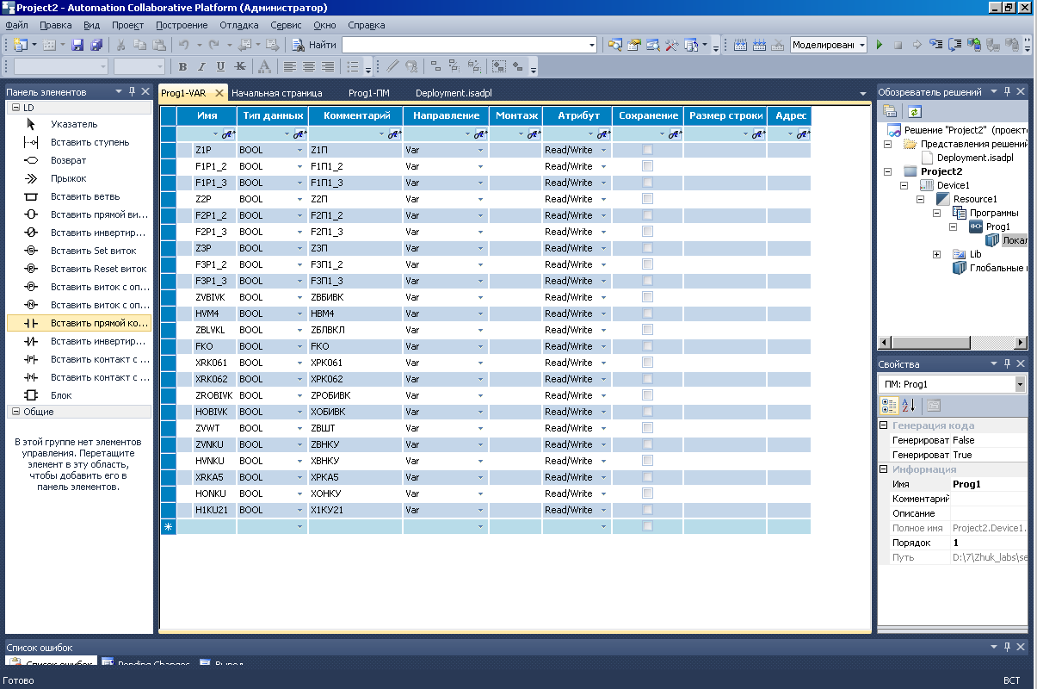

Рисунок 4.1. Словарь в редакторе IsaGraf

## Генерация диаграмм

Диаграммы хранятся в файлах программ в секции Pou:

<?xml version="1.0" encoding="utf-8"?>

<Pou FileVersion="200.00.000" Name="Prog1" ElementGuid="1137c031-7e8a-4c2d-85fd-e8102f55e3d1" Comment="" SingleTextLine="" Language="LD" CustomFbd="0" Localization="Prj" GroupName="(Определяемый пользователем)" GenDebugInfo="false" UseResPassword="true" GenerateSymbMon="true" Is1499="false">

<Program />

…

**<PouBody><![CDATA[PROGRAM Prog1**

**#info= QLD**

**BOF**

**(**)**

**SOR [0,1] (**) (**)**

**EOR [1,0]**

**(*Z1П = F1П1_2 + Z1П * ^ F1П1_3*)**

**SOR [0,2] (**) (**) XIC [1,0] (*F1P1_2*) (*F1П1_2*) OTS [2,0] (*Z1P*) (*Z1П*) EOR [3,0] (**) SOR [0,2] (**) (**) XIC [1,0] (*F1P1_3*) (*F1П1_3*) OTR [2,0] (*Z1P*) (*Z1П*) EOR [3,0]**

**(*Z2П = F2П1_2 + Z2П * ^ F2П1_3*)**

**SOR [0,3] (**) (**) XIC [1,0] (*F2P1_2*) (*F2П1_2*) OTS [2,0] (*Z2P*) (*Z2П*) EOR [3,0] (**) SOR [0,3] (**) (**) XIC [1,0] (*F2P1_3*) (*F2П1_3*) OTR [2,0] (*Z2P*) (*Z2П*) EOR [3,0]**

**(*Z3П = F3П1_2 + Z3П * ^ F3П1_3*)**

**SOR [0,4] (**) (**) XIC [1,0] (*F3P1_2*) (*F3П1_2*) OTS [2,0] (*Z3P*) (*Z3П*) EOR [3,0] (**) SOR [0,4] (**) (**) XIC [1,0] (*F3P1_3*) (*F3П1_3*) OTR [2,0] (*Z3P*) (*Z3П*) EOR [3,0]**

**(*ZВБИВК = hВМ4 * ^ ZБЛВКЛ + FКО + XРК061 + ZВБИВК * ^ ( XРК062 * ZРОБИВК + ХОБИВК * ZВШТ )*)**

**SOR [0,5] (**) (**) BST BST XIC [1,0] (*HVM4*) (*HВМ4*) XIO [2,0] (*ZBLVKL*) (*ZБЛВКЛ*) NXB XIC [1,1] (*FKO*) (*FКО*) BND NXB XIC [1,1] (*XRK061*) (*XРК061*) BND OTS [2,0] (*ZVBIVK*) (*ZВБИВК*) EOR [3,0] (**) SOR [0,5] (**) (**) BST XIC [1,0] (*XRK062*) (*XРК062*) XIC [2,0] (*ZROBIVK*) (*ZРОБИВК*) NXB XIC [1,1] (*HOBIVK*) (*ХОБИВК*) XIC [2,1] (*ZVWT*) (*ZВШТ*) BND OTR [3,0] (*ZVBIVK*) (*ZВБИВК*) EOR [4,0]**

**(*ZВНКУ = ХВНКУ * ZВШТ + XРКA5 + ZВНКУ * ^ ( ХОНКУ * ZВШТ + Х1КУ21 + FКО + hВМ4 )*)**

**SOR [0,6] (**) (**) BST XIC [1,0] (*HVNKU*) (*ХВНКУ*) XIC [2,0] (*ZVWT*) (*ZВШТ*) NXB XIC [1,1] (*XRKA5*) (*XРКA5*) BND OTS [2,0] (*ZVNKU*) (*ZВНКУ*) EOR [3,0] (**) SOR [0,6] (**) (**) BST BST BST XIC [1,0] (*HONKU*) (*ХОНКУ*) XIC [2,0] (*ZVWT*) (*ZВШТ*) NXB XIC [1,1] (*H1KU21*) (*Х1КУ21*) BND NXB XIC [1,1] (*FKO*) (*FКО*) BND NXB XIC [1,1] (*HVM4*) (*HВМ4*) BND OTR [2,0] (*ZVNKU*) (*ZВНКУ*) EOR [3,0]**

**EOF**

**#end_info**

**END_PROGRAM]]></PouBody>**

**</Pou>**

Генерация диаграмм осуществляется при помощи разработанных ранее процедур в процедуре «Запись файлов»:

procedure TForm1.ЗаписьФайлов();

var

TS_src,TS_res_varst,TS_res_vars,TS_res_diag,TS_vars,TS_diag: TStringList;

i,l: integer;

TS : TStringList;

s_all,S_src: string;

Str_result: string;

TF_src: TextFile;

VarsIndex, PouBodyIndex: integer;

begin

TS_res_vars := TStringList.Create();

TS_res_varst := TStringList.Create();

TS_res_diag := TStringList.Create();

TS_src := TStringList.Create();

s_all := '';

AssignFile(TF_src, Edit1.Text);

reset(TF_src);

l:=0;

while not eof(TF_src) do begin

readln(TF_src, S_src); // в переменную str будут сохраняться строки из файла... по очереди...

Trim(S_src); // удаление граничных пробелов

TS_src.Insert(TS_src.Count,S_src);

S_src := AnsiUpperCase(S_src); // перевод в верхний регистр

TS_res_diag.Add(СтрокаВДиаграмме(S_src)); //преобразование функции в STF-формат

s_all := s_all + s_src + ' ';

end;

CloseFile(TF_src);

…

//----------------чтение указанного файла диаграмм-----------

TS_diag := TStringList.Create();

TS_diag.LoadFromFile(Edit2.Text);

for i := 0 to TS_vars.Count-1 do

TS_diag[i]:=Trim(TS_diag[i]);

//----------------определение положения тела программы в указанном файле диаграмм-----------

PouBodyIndex:=TS_diag.IndexOf('EOF');

//----------------вставка ступеней диаграммы-----------

//Str_result := УстановитьКоординаты(Str_result);

**for i := TS_res_diag.Count - 1 downto 0 do begin**

**TS_diag.Insert(PouBodyIndex, УстановитьКоординаты(TS_res_diag.Strings[i],i+2));**

**TS_diag.Insert(PouBodyIndex,#13#10+'(*'+TS_src[i]+'*)'+#13#10);**

**end;**

TS_res_diag.Free;

TS_diag.SaveToFile(Edit2.Text);

TS_diag.Free;

DeleteFile(Edit4.Text);